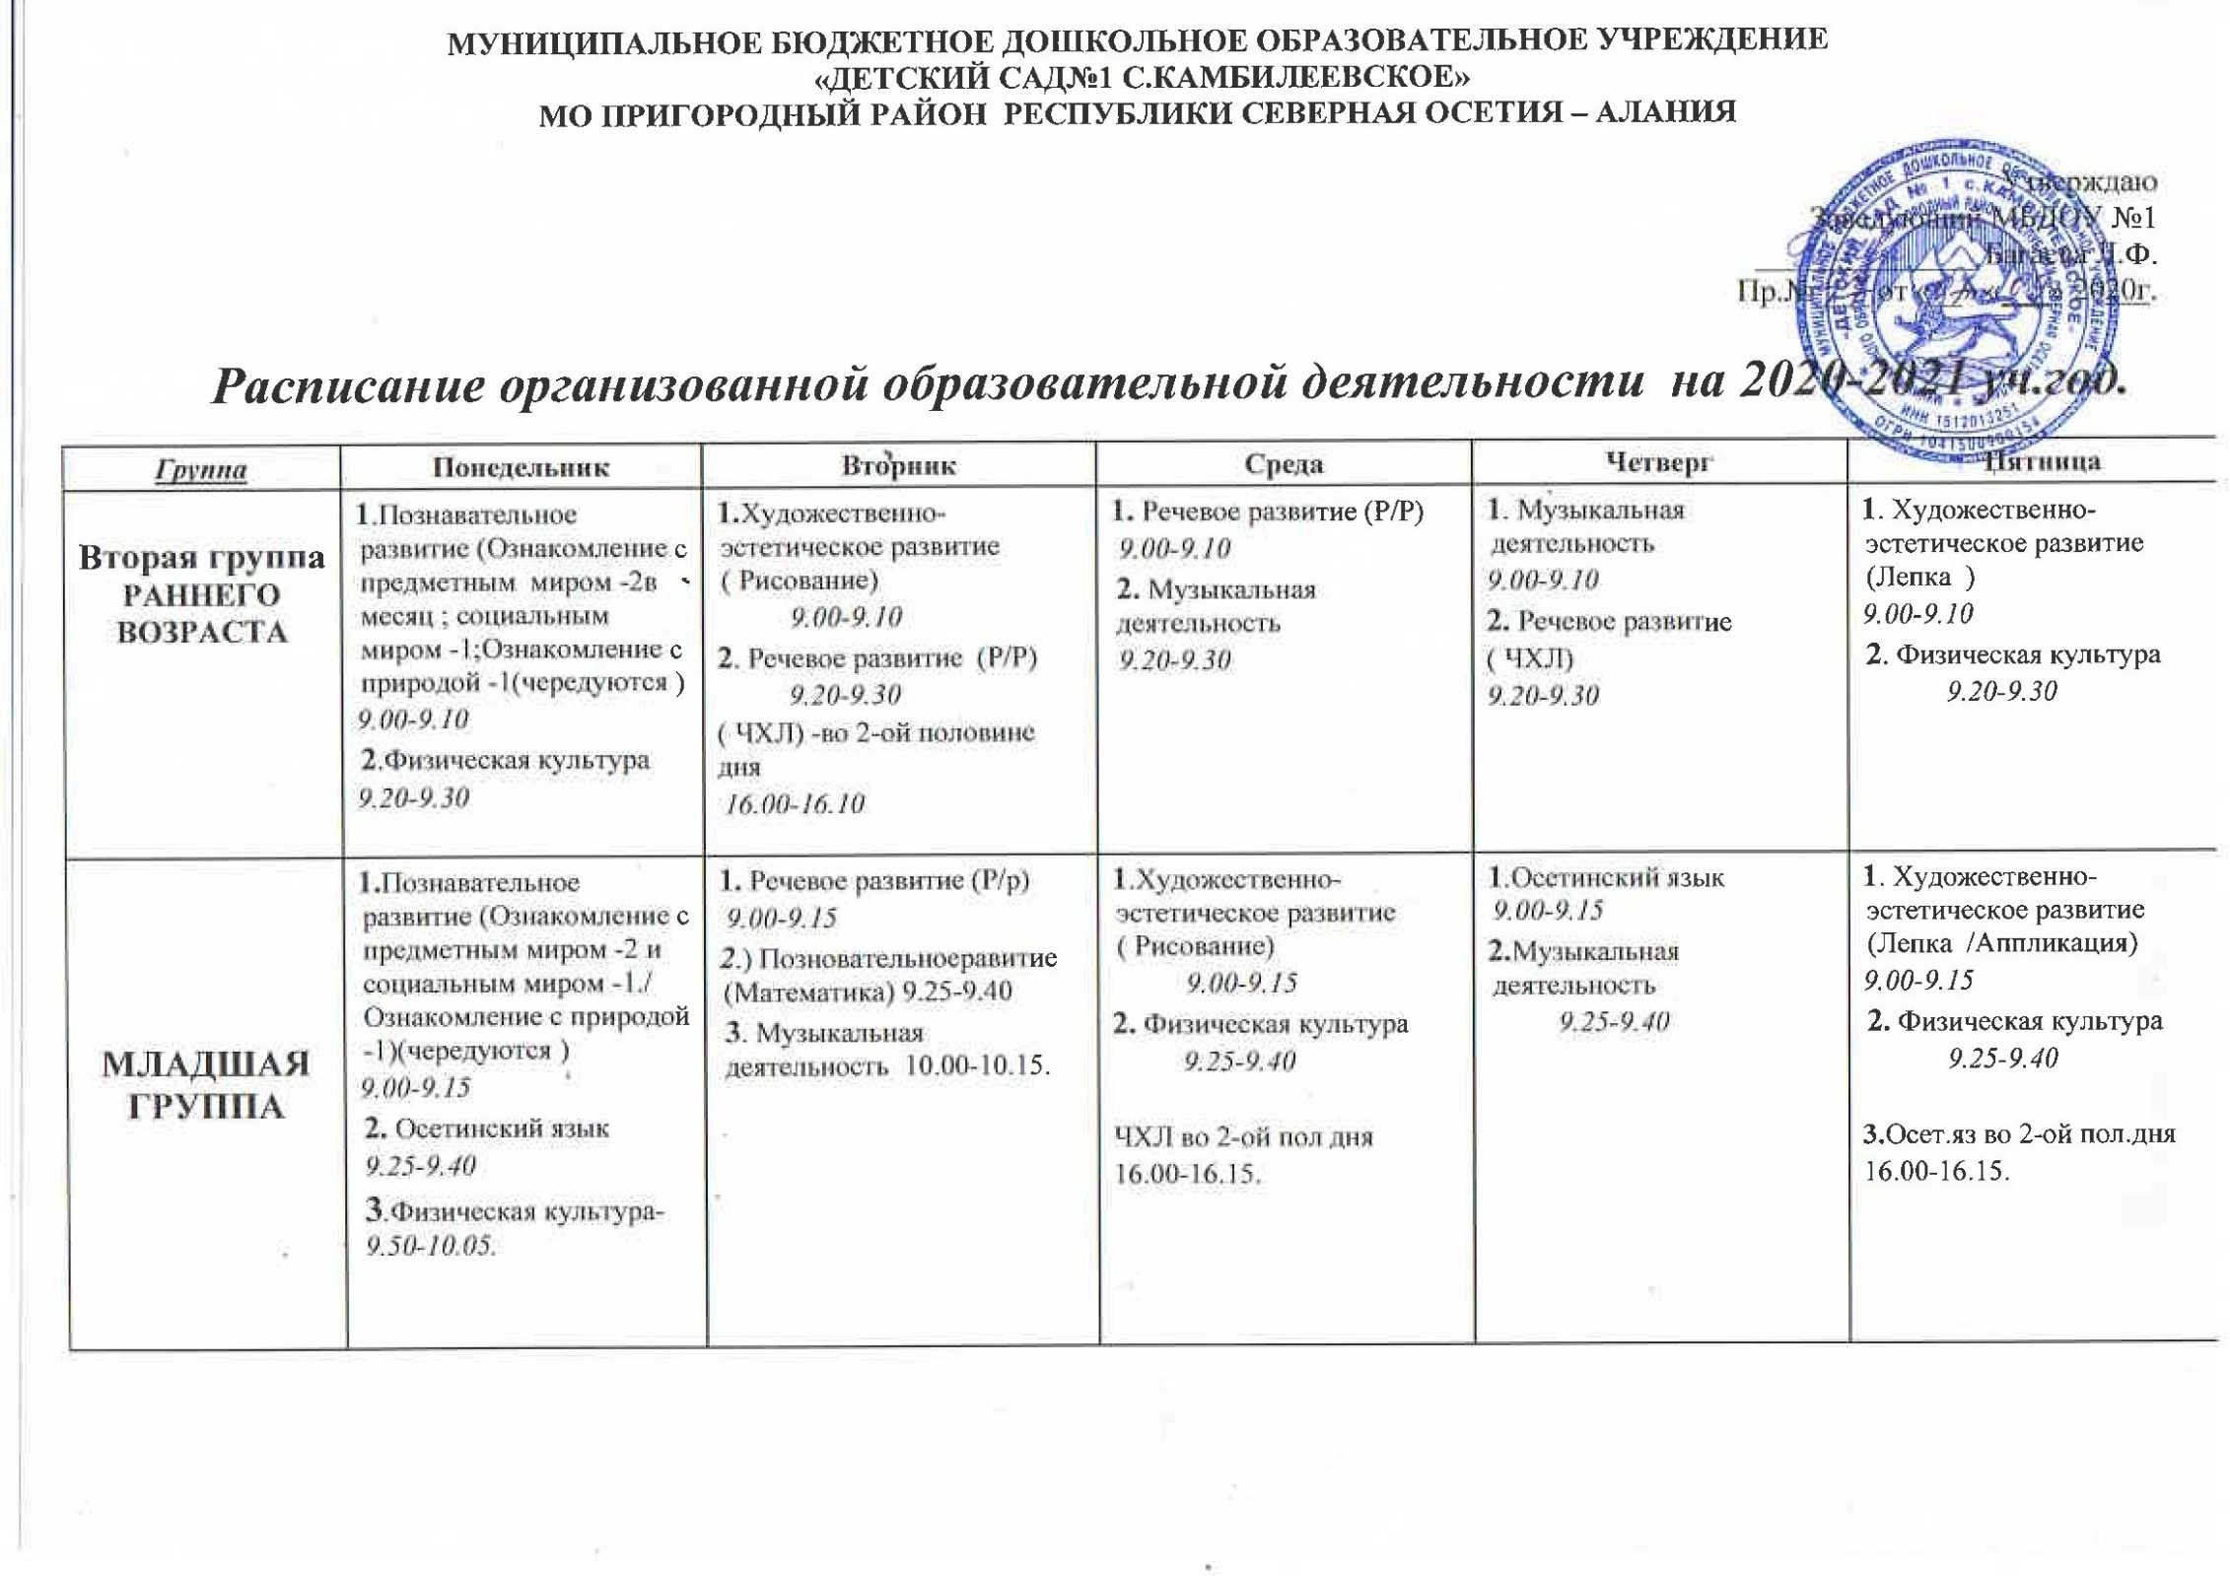
СРЕДНЯЯ ГРУППА «А» | 1.Музыкальная деятельность 9.00-9.20  2. Познание(предметный мир-2 в месяц,  соц.мир-1, природа -1, (чередуются) - 9.30-9.50  3.. Физическая культура  16.00-16.20 | 1. Осетинский язык  9.00-9.20  2.Художественно-эстетическое развитие (Рисование) - 9.30-9.50  3. Физическая культура  10.00- 10.20.  ЧХЛ во 2-ой пол дня  16.00-16.20 | 1) . Музыкальная деятельность - 9.00-9.20  2.Познавательное развитие (Математика )-9.30-9.50  Осет яз. во 2-ой пол.дня  16.00-16.20 | 1. Речевое развитие (Развитие речи)  9.00-9.20  2.Художественно-эстетическое развитие  Лепка/аппликация  9.30-9.50  Конструктивно-.модельная .деятельность .во 2-ой пол.дня. 16.00-16.20 | 1. Физическая культура  9.00-9.20  2. Осетинский язык  9.30-9.50
СРЕДНЯЯ ГРУППА «Б» | 1.Познание(предметный мир-2 в месяц,  соц.мир-1, природа -1, (чередуются) - 9.00-9.20  2.Музыкальная деятельность - 9.30-9.50  3.. Физическая культура  16.00-16.20 | 1. Художественно-эстетическое развитие (Рисование) - 9.00-9.20  2.Физическая культура  9.30-9.50  3.Осетинский язык  10.00- 10.20. | 1.Познавательное развитие (Математика) - 9.00-9.20  2.Музыкальная деятельность - 9.30-9.50  Осет яз. во 2-ой пол.дня  16.00-16.20 | 1. Художественно-эстетическое развитие  Лепка/аппликация  9.00-9.20  2. Речевое развитие (Развитие речи)  9.30-9.50  Конструктивно-.модельная .деятельность .во 2-ой пол.дня. 16.00-16.20 | 1.Осетинский язык  9.00-9.20  2.Физическая культура  9.30-9.50
СТАРШАЯ ГРУППА | 1.Познавательное развитие (Математика ) - 9.00-9.25  2.Осетинский язык - 9.35-10.00  3. Музыкальная деятельность - 10.10-10.35  ЧХЛ во 2-ой пол.дня | 1.Познание (предметный мир -2 в мес.соц.мир -2, (чередуются) -9.00-9.25  2. Худ.-эстет .развитие (Лепка/Аппликация) - 9.35-10.00  3. Физическая культура - 16.00-16.25 | 1 Познание ( природа -базовая, природа Осетии, культура Осетии, познавательно-исследовательская ) – (чередуются ) - 9.00-9.25  2.Худ-.эстет. развитие (Рисование ) 9.35-10.00  3.Музык.деятельность - 10.10-10.35 | 1.Осетинский язык - 9.00-9.25  2 Физическая культура - 9.35-10.00\  3. Грамота - 10.10.-10.35  Конструктивно – модельная деятельность 2-я пол.дня 16.00-16.25 | 1.Речевое развитие (Развитие речи ) - 9.00-9.25  2.Физическая культура на воздухе - 9.35-10.00  Осет яз. во 2-ой пол.дня  16.00-16.25
ПОДГОТОВИТЕЛЬНАЯ ГРУППА | 1.Познание(предметный мир -2 в мес.соц.мир -2, чередуются) - 9.00-9.30  2. Художественно-эстетическое развитие (Лепка/Аппликация) - 9.40-10.10  3. Физическая культура - 16.00-16.30 | 1. Музыкальная деятельность - 9.00-9.30  2.Осетинский язык - 9.40 -10.10  3.Математика -10.20-10.55  ЧХЛ во 2-ой пол.дня | 1. Речевое развитие (Развитие речи ) - 9.00-9.30  2.Математика- 9.40-10.10  3.Осетинский язык - 10.20.-10.50  Конструктивно-модельная дея-сть .во 2-ой пол.дня | 1. .Музыкальная деятельность-9.00-930  2.Познание - (природа- базовая, природа Осетии, культура Осетии, познавательно- исследовательская (чередуются)- 1010-10.40  3. Физическая культура на воздухе 16.00- 16.30. | 1. Худ.-эстетическое развитие (Рисование ) - 9.00-9.30  2 . Физическая культура 9.40 -10.10  3. Грамота - 10.20.-10.50  Осет .яз. во 2-ой пол.дня  16.00-16.30

Третье занятие по осетинскому языку проводится во второй половине дня во всех группах, как повторение материала предыдущих двух занятий, в определенные обозначенные дни, так же как и занятии по ЧХЛ, помимо ежедневного чтения 2-3 раза в день.
Одно занятие в месяц по рисованию проводится «Ознакомление с искусством» в старшей и подготовительной группе в определенную неделю.

